# 模板

### 题目

一、名词解释（需要有标题,如“名词解释”）

1．解剖学姿势: （需要有序号，有没有引号都可以）

2．冠状面:

3．矢状面:

4．纵切面:

5．横切面:

6．嗜酸性:

二、填空题（同上）

1．解剖学姿势是身体直立，两眼向前平视，上肢下垂，手掌_________，下肢并拢，足尖__________。（同上）

2．人体共有________大系统,即_____________________________________（填9个）。

3．人体按部位可分为____、_____、____、____等四大部分。

4．将人体分为上、下两部分的切面称_________；分为左、右两部分的切面称________；分为前、后两部分的面称为_________面。

5．与器官长轴平行的切面叫________面，与器官长轴垂直的面叫________面。以正中矢状面为准的方位术语是__________和_________。用于描述人体形态的轴有_____、_____和_____。

6．用于描述人体形态的断面有_________和__________。

三、问答题（同上）

问答题及其他类型主观题同上。

### **答案**

一、名词解释（同上）

1. 为说明人体局部或器官及结构的位置关系而规定的一种姿势，即身体直立，面向前，两眼向正前方平视，两足并拢，足尖向前，上肢下垂于躯干两侧，掌心向前。（同上）
2. 按左右方向，将人体分为前、后两部的纵切面，也叫额状面。
3. 按前后方向，将人体分为左、右两部的纵切面，
4. 指与器官长轴平行的切面。
5. 指与器官长轴垂直的切面。
6. 是细胞和组织内的碱性物质或结构与酸性染料亲合力强者。

二、填空题

1. 向前、向前
2. 九、运动系统、消化系统、呼吸系统、泌尿系统、生殖系统、脉管系统、感
3. 觉器、内分泌系统和神经系统
4. 头、颈、躯干、四肢
5. 水平面、矢状面、冠状面
6. 纵切面、横切面、内侧、外侧、垂直轴、矢状轴、冠状轴
7. 水平面、矢状面、冠状面

三、问答题（同上）

问答题及其他类型主观题同上。

**补充说明：**

1. 同一题的内容，同一题的内容，同一题的内容，不要手动按enter换行（一般人不会这么做）。一行写满了word会自动换行（图1）。若手动换行后（图2），打开word”显示/隐藏编辑标记”可以看到灰色箭头。而且下一行会自动加上“3.”。

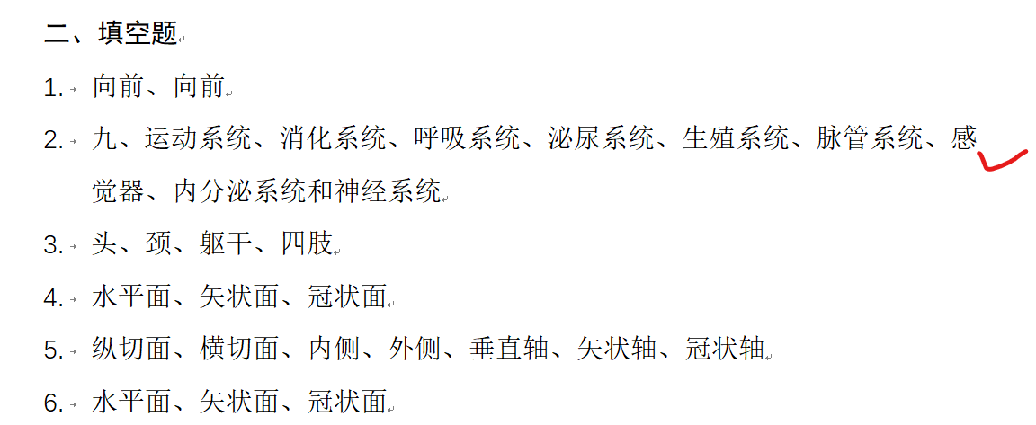

**图1**

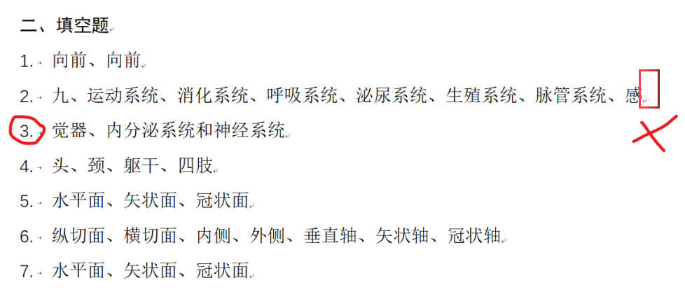

**图2**

**如果大家的题库格式是其他类型的，不好处理，麻烦告诉我们学长学姐，我来重写算法，来匹配你的格式！！！没事的，我们都是为了把题库弄好，便于大家复习！**